El clase 22 aprendimos los métodos Get y set para los tipos de datos private y además seguimos trabajando en las 3 clases de tarea

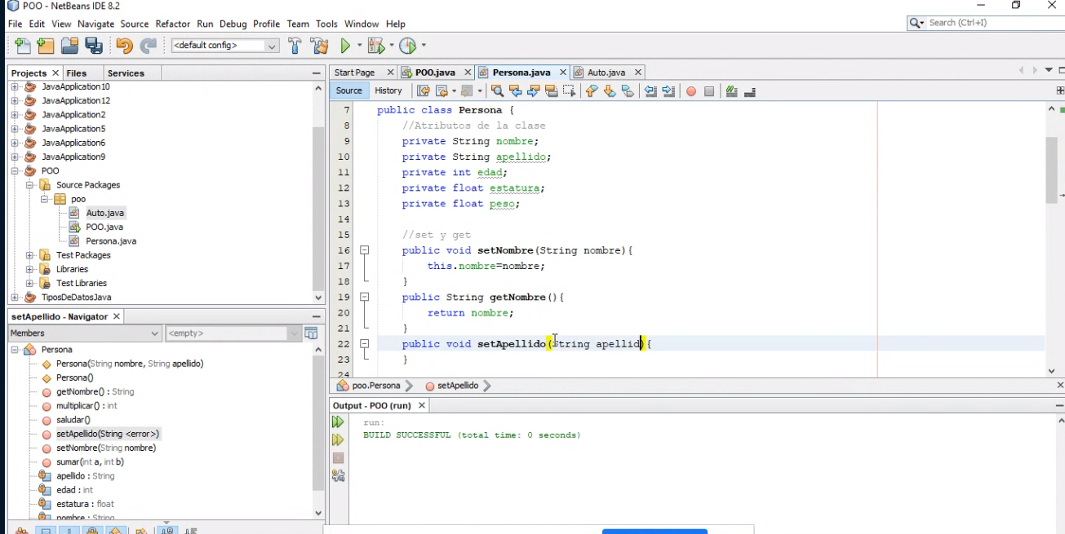

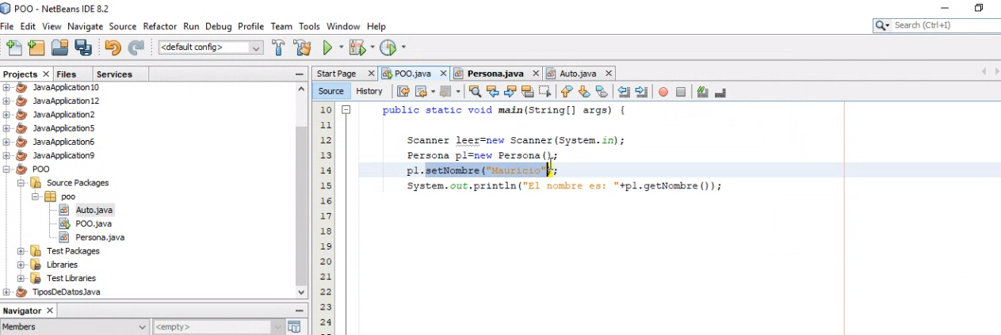

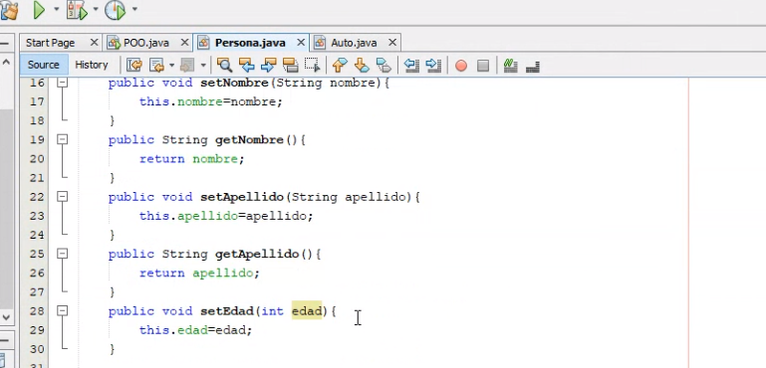

Avance de ejercicio.

package ejerpoo;

/\*\*

\*

\* @author quiro

\*/

public class EjerPoo {

/\*\*

\* @param args the command line arguments

\*/

public static void main(String[] args) {

// TODO code application logic here

Ventana v1 = new Ventana();

v1.setVisible(true);

int Avanza1,Avanza2;

Avanza1 = 0;

Avanza2 = 0;

for (int i=1;i <=10;i++){

//JUgador1

Jugador j1 = new Jugador();

int valor= j1.Tirardado();

Avanza1= j1.Avanzar(Avanza1, valor);

//System.out.println("\u001B[30m" +"Dado jugador 1: "+ valor+" \n Logra Avanzar a la Posicion N :"+ Avanza1);

}

v1.leer(Avanza1);

j1.validaReglaJuego(Avanza1);

Jugador2

Jugador j2 = new Jugador();

valor = j2.Tirardado();

Avanza2 = Avanza2+valor;

System.out.println("valordado jugador 2 :"+ valor +" y Logra Avanzar"+ Avanza2);

//j1.validaReglaJuego(Avanza2);

}

if (Avanza1 > Avanza2){

System.out.println("Ganador Jugador 1");

}

if (Avanza1 < Avanza2){

System.out.println("Ganador Jugador 2");

}

if (Avanza1 == Avanza2 ){

System.out.println("Empataron");

}

}

}